Особенности выполнения этюда чучела птицы гуашью на уроке живописи в пятом классе Новоасбестовской детской школы искусств .
преподаватель:Трошина Е.С МБУ ДО Николо-Павловская ДШИ(филиал Новоасбестовская ДШИ)
Тема урока: « Этюд чучела птицы».
Цели:
1. Ознакомить с конструктивным строением птицы, локальным цветом и нахождением нужных оттенков путем смешения красок, применяя технику гуаши на практике.
2.Развить чувство пропорций, композиции, цвета ,передачи теплохолодности в освещении, навыки работы гуашью ,навыки работы плоскими женскими и мягкими круглыми кистями.
3. Воспитывать внимание, наблюдательность к натуре, способность увидеть разнообразие цвета, теплохолодность, дневное освещение в изображаемом.
Оборудование:
1. Зрительный ряд: постановки с чучелами птиц и фоном однотонных драпировок, таблицы с этапами выполнения этюда ,электронные репродукции, работы прошлых лет.
2.Оборудование: тонированная бумага - лист А4, карандаш ТМ, гуашь, вода, кисть беличья №5,6, кисть плоская жесткая №3,4 ,салфетка, палитра.
3.Задание:Выполнить этюд 1-го чучела птицы, передача плоскости и воздушной перспективы.
План урока:
- Эмоциональный настрой класса. Просмотр зрительного ряда и ознакомление с постановками………………………..............3 мин.
- Анализ темы……………………………………………………...1.мин.
- Показ учителем построения и компоновки…………………….1.мин.
- Композиционное построение постановки учениками………...5.мин.
- Анализ задания…………………………………………………...1 мин.
- Показ учителя…………………………………………………….5 мин.
- Вывод задач на урок самими учениками………………………1мин.
- Самостоятельная работа…………………………………………25 мин.
- Просмотр. Анализ детских работ…………………………………4 мин.

ХОД УРОКА

Приветствую детей и предлагаю посмотреть зрительный ряд (репродукции, электронные картинки, работы прошлых лет с изображением птиц, животных, пейзажей на тонированной бумаге) обращаю их внимание на постановку (три постановки с чучелами птиц: фазан, утка, селезень с драпировками нейтральных оттенков) и предлагаю самим на основе увиденного определить тему сегодняшнего нашего урока.
На основе увиденного, выслушав мнения учащихся, делаем совместный вывод и формулируем тему урока:
-Тема нашего урока: «Этюд чучела птицы, выполненный на тонированной бумаге гуашью»
Садясь за мольберт, начинаю объяснять и задавать наводящие вопросы с чего приступать к работе:
-С определения плоскости стола.
-С компоновки в листе чучела птицы.
- Определение габаритных размеров.
- Анатомическое и характерное построение чучела изображаемой птицы.
Формы тела птиц сложны и не так четко выражены, как у предметов, которые вы уже рисовали. Все же форму их туловища можно определить приблизительно как яйцевидную, форма головы напоминает шар, а клюв похож на конус. Исходя из этого, старайтесь строить объемные формы и связывать их между собой, а не просто срисовывать контур птицы. Наметим легкими линиями общие формы ее тела, стараясь передать их взаимное положение. Головка с клювом наклонена в одну сторону, туловище — в другую, шея изогнута почти под прямым углом к туловищу. Одновременно следим и за композицией изображения, размещая его в центре листа. Затем прорисовываем подробно все формы, удаляем вспомогательные линии и подготавливаем рисунок к работе в цвете.
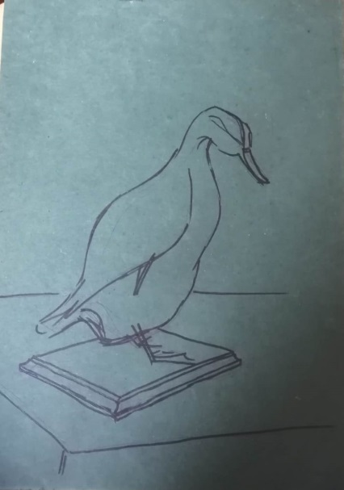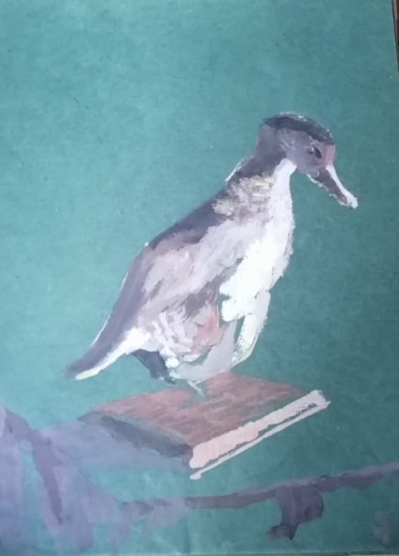
После короткого объяснения учащиеся приступают к самостоятельной работе компоновки в своём формате выбранную ими птицу, соблюдая правильность построения ,постоянно задаваясь вопросами:
С чего надо начинать этот рисунок, чтобы он был не мал и не велик по отношению к листу бумаги? О чем говорят наклонные линии?
1.) Какова общая форма туловища. Каково соотношение размера шеи и головы сравнительно с туловищем?
2.) Каково положение туловища - горизонтальное или наклонное? Сравнить положение туловища, шеи и головы птицы которую рисуют.
3 .) Где располагаются у птиц лапы, посередине туловища или ближе к хвосту, и каково их положение — вертикальное или наклонное?
4.) Определить, где расположены у птицы крылья и какова их длина, какой формы её хвост?
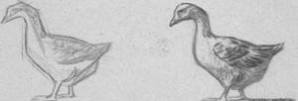

Снова обращаю внимание учащихся к своему изображению для того чтобы чётко выяснить задачи урока. Теперь когда мы завершили построение и компоновку постановки мы переходим к живописному решению нашего формата. Я предлагаю в этом случае работу двумя разными кистями. Одну мягкую беличью кисть № 4,5 для работы фона и жёсткую щетинную или плоскую твердую колонковую кисть № 3 для работы над чучелом птицы. Благодаря разным фактурам кистей у нас получатся лучше передать материальность гладкой поверхности и оперения птицы .Так как бумага у нас тонированная работа над фоном не займёт много времени, только мягкое введение краски размешанной с большим количеством воды для определения плоскостей и падающих теней от изображаемого. А вот основная работа нашего урока отводится на изображение чучела птицы .необходима передать сложный окрас фазана, найти многообразие оттенков в изображении утки, контрастное сочетание в оперении селезня .но не на секунду не забывайте про освещение и воздушную перспективу .Освещение у нас дневное, как это отразиться на нашей работе: -При дневном освещении у нас получается холодный свет ,для этого нам необходимо использовать белила. А тени на оборот приобретают тёплые оттенки и мы будем использовать теплые коричневые ,охристые краски.
И так делаем вывод, что главные задачи нашего урока заключаются в передаче материальности и освещения.
Приступаем к самостоятельной работе. Напоминаю что: «Живопись - это основной вид изобразительного искусства, выразительным средством которого является цвет».
Ещё раз вспоминаем свойства гуаши (насыщенность, матовость, глубина цвета, минимум воды).
Пишем гуашью мазками повторяющими форму птицы, благодаря плоским, щетинным кистям мазки кладём по форме. Стараемся смешивать наименьшее количество оттенков, для чистоты цвета. Для лучшего психологического настроя включаем классическую музыку, лёгкую нейтральную, наиболее подходящую для рисования.
Во время самостоятельной работы я вместе с учащимися заканчиваю начатый этюд, веду индивидуальную работу с каждым учеником, обращая внимания на недочёты и недостатки в работе.
В конце урока выставляем все работы и проводим просмотр, ученики сами вначале анализируют свои работы и высказывают мнения. Подводится итог и ставятся оценки в зависимости с выполненными задачами урока.

